ZA OBJAVO 23. JUNIJA 2022
Iz virtuale v realnost in spet nazaj; dirkalnik Team Fordzilla P1 prvič prihaja v igro GRID™ Legends
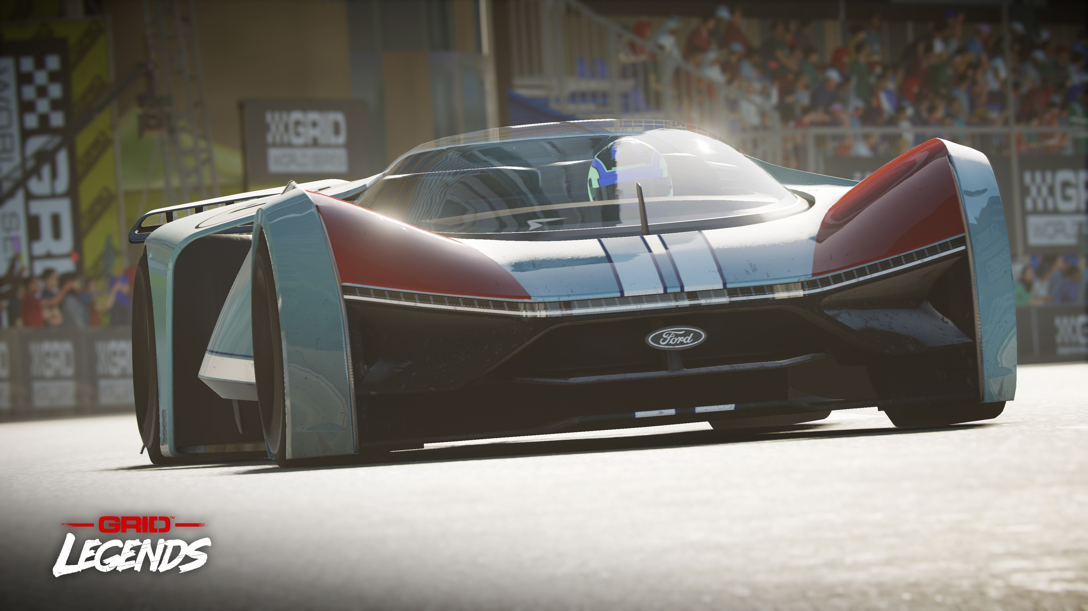
Dirkalnik Team Fordzilla P1 bo v Goodwoodu pokazal novo grafiko iz igre GRID™ Legends

Začelo se je kot virtualna stvaritev, zasnovana v sodelovanju med igričarji in Fordovimi oblikovalci. Tri mesece pozneje so predstavili model v naravni velikosti, nato pa so razvili edinstven igralni simulator. Zdaj se lahko igričarska skupnost, ki je pomagala ustvariti dirkalnik Team Fordzilla P1 (TFZ-P1), v igri GRID™ Legends podjetja Codemasters® končno tudi sama pomeri v vožnji z njim.

TFZ-P1, ki bo od 23. junija 2022 na voljo kot brezplačno prenosljiva vsebina (DLC), bo imel novo, posebej oblikovano ‘opravo’ in bo tekmoval v razredu Trackday Hypercars. Igralce bo razvajalo več kot 1064 KM, največje hitrosti v igri pa bodo presegale 354 km/h. Premierni nastop dirkalnika bo spremljal tudi dogodek v igri, na katerem se bodo igralci med 23. junijem in 29. julijem lahko pomerili v doseganju najhitrejšega časa kroga.

V počastitev tega mejnika bo ta teden na Festivalu hitrosti v Goodwoodu razstavljen model TFZ-P1 v naravni velikosti in v enaki grafični izvedbi kot v igri. Obiskovalci bodo lahko sedli v kokpit dirkalnika TFZ-P1, kjer bodo lahko preverili njegove simulacijske sposobnosti ter hkrati izkusili fizično in virtualno vozilo.

GRID™ Legends

GRID™ Legends je akcijska dirkaška igra podjetij Codemasters® in Electronic Arts. Ponuja nove in uveljavljene možnosti igranja, vključno s poglobljeno kariero z več kot 250 dogodki, vskokom v igro več igralcev na različnih platformah in revolucionarnim načinom zgodbe z naslovom ‘Driven to Glory’ (na poti do slave) – srhljivo zgodbo o avtomobilskem športu, ki združuje virtualno proizvodno tehnologijo in igranje, v katerem se igralci potegujejo za zmago v prvenstvu GRID World Series. Igro GRID™ Legends lahko igralci igrajo na konzolah Xbox, PlayStation in osebnih računalnikih.

TFZ–P1

Pot dirkalnika TFZ-P1 se je začela marca 2020, ko so igralce na Twitterju pozvali h glasovanju o opremi in lastnostih avtomobila, vključno s konfiguracijo sedeža, položajem motorja in opredelitvijo kokpita. Med postopkom glasovanja so občudovalci oddali skoraj četrt milijona glasov.

Fordovi oblikovalci so nato predložili zasnove, ki so temeljile na teh lastnostih, zmagali pa sta zunanjost, ki jo je oblikoval Arturo Ariño, in notranjost, ki je bila vizija Roberta Engelmanna. Le tri mesece po razkritju končne zasnove so na dogodku gamescom 2020 predstavili model vozila v naravni velikosti.

Od takrat so ga razvili v simulator dirkanja in nato v platformo za prenos v živo, na tej poti pa je bil deležen številnih različnih zunanjih podob, vključno z eksperimentalno odsevno oranžno barvo.

Navedki

“Zdaj smo sklenili krog; uresničili smo obljubo, s katero se je vse skupaj začelo in dirkalnik TFZ-P1 vrnili v roke igralcev. Poleg tega smo poskrbeli tudi za vrhunsko izkušnjo vožnje dirkalnika TFZ-P1 v igri GRID Legends, ko lahko sedite v dejanskem dirkalniku. Resnično morate preizkusiti vožnjo, da boste videli, kako kul je v resnici. S prvo sezono projekta TFZ-P1 smo šele začeli odkrivati, kaj vse je mogoče, v prihodnosti pa bomo še naprej brisali meje med digitalnim in resničnim svetom.”
Boris Ferko, vodja oblikovanja, Ford Evropa

Povezave

- Ključniki: #TeamFordzillaP1 #GRIDLegends
- Spletna stran: www.teamfordzilla.com

